«Красноярский колледж отраслевых технологий и предпринимательства»

**Тема:** Супер герои

**Студент(ы):** Барыбин Роман, Егор Руденок, Адылов Денис

**Проверяющий:** Станислав Юрьевич

2023 г.

**Железный человек**

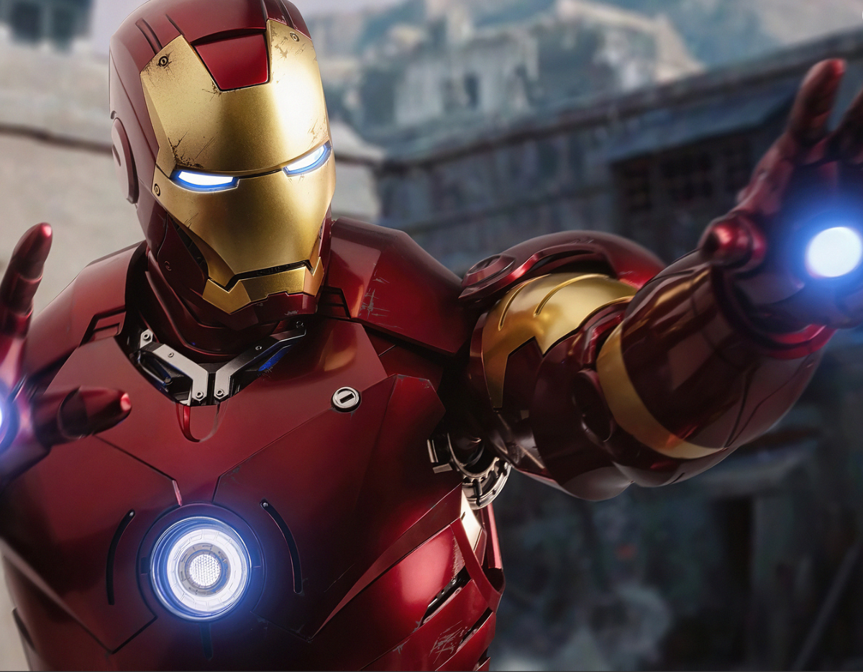

**Полное имя:** Энтони Эдвард «Тони» Старк

**Альтер-эго:** Железный человек[1]

**Псевдонимы:**

Золотой Мститель

Директор Старк

Железный Мститель

**Вид:** Человек

Семейное положение Женат на Пеппер Поттс

**Род занятий:**

Предприниматель

Изобретатель

Генеральный директор Stark Industries и Stark Expo

директор «Щ.И.Т.»

Супергерой

**Команды и организации:**

Мстители, Stark Industries, Силовые работы, Щ.И.Т., Иллюминаты, Могучие Мстители, Громовержцы, Супергеройский Отряд, Стражи Галактики (временно)

**Союзники**

Воитель, Халк, Тор, Алая Ведьма, Ртуть, Чёрная вдова, Доктор Стрэндж, Соколиный глаз, Вижн, Спасительница, Хэппи Хоган, Эдвин Джарвис, Министерство обороны США, Капитан Америка, Железный патриот, Человек-паук, Чудо-человек, Джулия Карпентер, Женщина-паук, Ник Фьюри, Фантастическая четвёрка, Анти-Веном

**Враги**

Мандарин, А.И.М., Барон Страйкер, Джастин Хаммер, МОДОК, Железный Торговец, Хлыст, Дормамму, Красное Динамо, Фин Фан Фум, Красный Халк, Норман Озборн, Альтрон, Карнаж, Веном (ранее), Барон Мордо, Доктор Дум, Красный Череп, Доктор Осьминог, Алистер Смайт, Носорог, Стервятник, Танос, Терракс, Галактус

**Особые силы**

Гениальный интеллект

Обширные знания во многих технических науках

Широкий доступ к сверхсовременным технологиям

Выдающийся изобретатель и инженер

Киберпатическая связь с бронекостюмом

Обширные познания в боевых искусствах

Телепатическая связь со всемирной паутиной

**Оборудование**

Портативный ядерный реактор в груди, поддерживающий жизнь и являющийся источником энергии для брони

Серия экзоскелетов, дающих сверхзвуковой полёт, высокую стойкость к повреждениям, использование репульсорных лучей на руках и многочисленного оружия, вмонтированного в костюм, и

использование унилуча на груди

**Человек муравей**

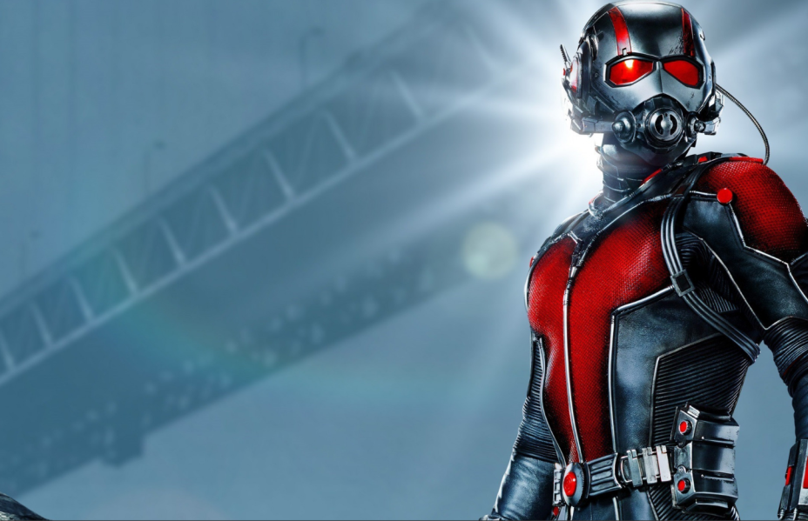

**Позиция**: Добро

**Полное имя:** Скотт Эдвард Харрис Лэнг

**Псевдонимы:** Человек-муравей, Великан, Пинцет

**Вид:** Человек

**Семейное положение**: Разведён

**Род занятий**: Супергерой, бывший электрик, бывший вор

**Команды и организации**

Мстители, Фантастическая четвёрка, Защитники, Герои по найму,

Фонд будущего

**Союзники**

Хэнк Пим, Оса, Кассандра Лэнг,

Женщина-Халк, Медуза, Джессика Джонс, Нэморита, Червовый валет, Человек-паук

**Враги**

Повелители зла, Таскмастер,

Человек-крот, Поглотитель,

Даррен Кросс, Кроссфайр

Особые силы

Изменение размеров тела

Телепатическая связь с насекомыми

Специалист в области электроники

Навыки вора

Оборудование

Пояс с газом из «частиц Пима»

Кибернетический шлем

Перчатки, стреляющие биоэлектрическими зарядами

**Тор**

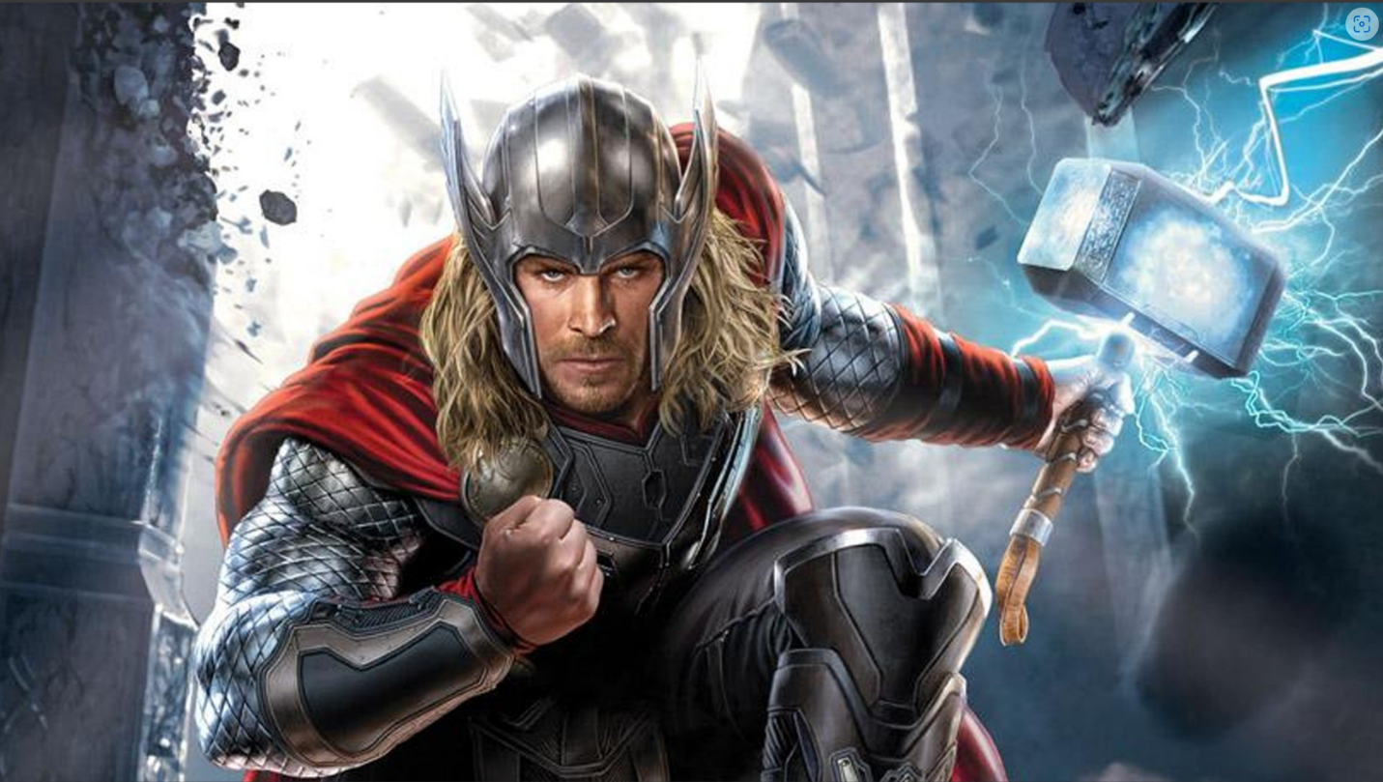

**Полное имя:** Тор Одинсон

**Прозвище:** Дональд Блэйк**,** Лорд грома**,** Гром

**Вид:** Асгардец

**Пол:** мужской

**Статус:** Боггрома

**Принадлежность:** Мстители**,** Стражи Галактики**,** КоролевствоАсгард

**Оружие:** Мьёльнир

**Громсекира:** МолнияЗевса

**Семья:** Один(отец)**,** Фригга(мать)**,** Хела(сестра), Локи(сводный брат), Любовь (приёмная дочь), вторая половинка Джейн Фостер

**Дом:** Асгард

**Халк**

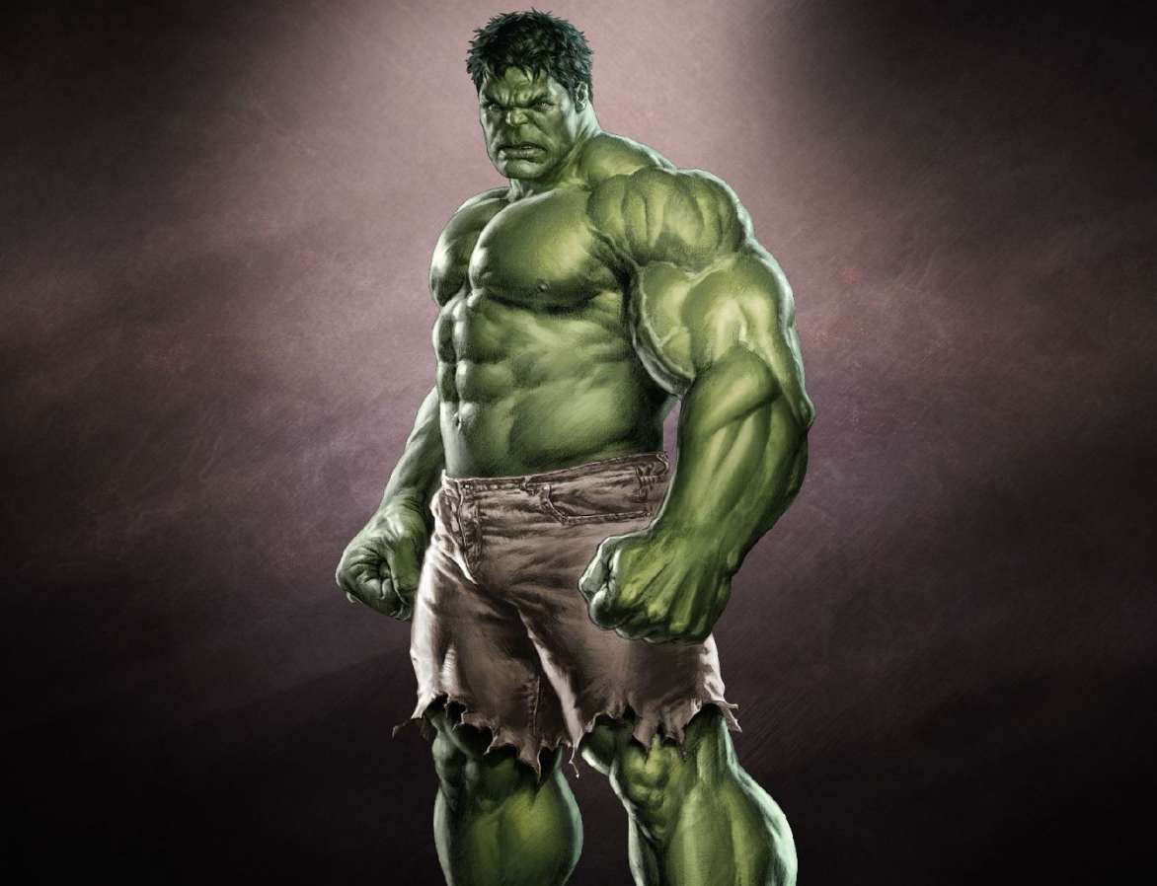

**Позиция:** Добро

**Полное имя:** Роберт Брюс Бэннер

**Альтер-эго** Брюс Бэннер

**Псевдонимы**

Зелёный монстр

Зелёный гигант

Зелёный шрам

Разрушитель миров

Маэстро

Дикий Халк

Аннигилятор

**Вид**

Человек

Гамма-мутант

**Семейное положение**

Разведён, был женат на Бетти Росс

Вдовец, был женат на Кайере

**Род занятий**

Учёный

Беглец

Супергерой

**Команды и организации**

Мстители, Защитники, Иллюминаты, Боевое Братство

**Союзники**

Женщина-Халк, Бетти Росс, Рик Джонс, Железный человек, Капитан Америка, Тор, Хэнк Пим, Оса, Соколиный глаз, Чёрная вдова, Часовой, Красный Халк, Росомаха, Человек-паук, Призрачный гонщик и другие

**Враги**

Лидер, Мерзость, Красный Халк (ранее), Джаггернаут, Доктор Дум, Галактус, Танос, Альтрон, Канг Завоеватель, Мефисто и многие другие

**Особые силы**

Брюс Бэннер:

Гениальный уровень интеллекта

Глубокие познания во многих областях науки

**Халк:**

Неизмеримая физическая сила, скорость, прыжки, выносливость, ловкость и стойкость

Иммунитет ко всем ядам, болезням и токсинам

Исцеление

Интеллект уровня гения в определённых инкарнациях

Поглощение радиации и тёмной магии

Математическое видение мира

Безграничный лимит ярости

Устойчивость к телепатии

Реактивная адаптация

Метафорическое бессмертие

Само обеспечение

Наводящее чувство

Огнеупорность

Когда его гнев повышается, то рост и сила становится больше

**Человек-паук**

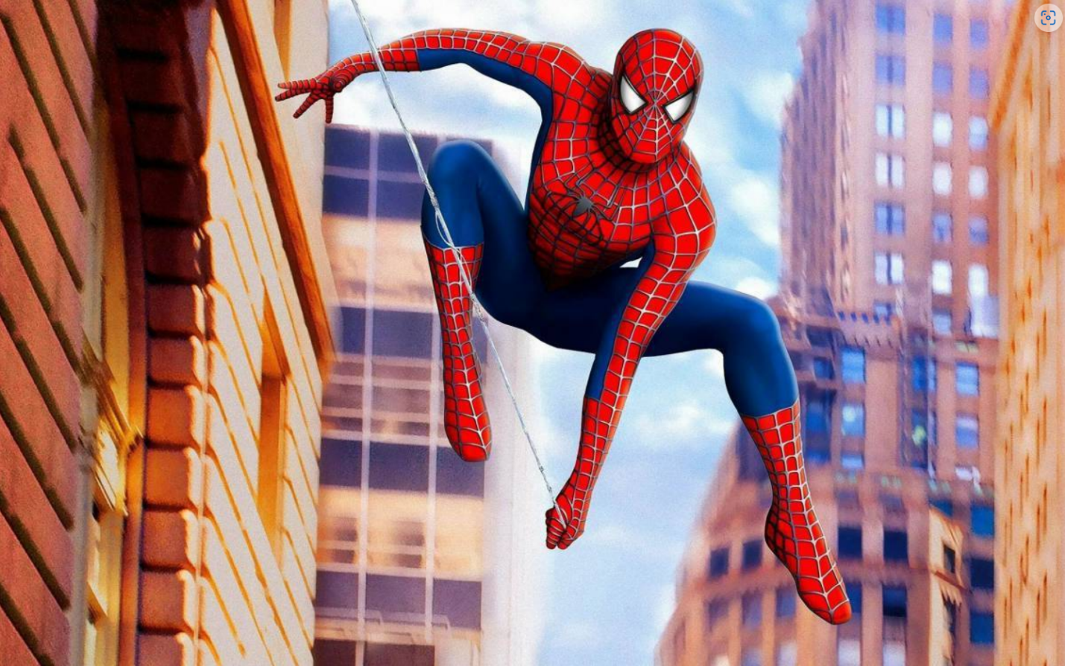

**Позиция:** Добро

**Полное имя:** Питер Бенджамин Паркер

**Альтер-эго:** Питер Паркер

**Псевдонимы:** Человек-паук**,** Рикошет**,** Сумрак,Вундеркинд,Шершень**,** Бен Рейли

**Вид:** Генетически изменённый человек

**Семейное положение:** Был женат на Мэри Джейн Уотсон

**Род занятий:** Супергерой, школьник, студент, учитель, фотограф

**Команды и организации:** «The Daily Bugle», «Фронт Лайн», Фантастическая четвёрка, Мстители, Секретные Мстители, Новые Мстители,

**Союзники:** Железный человек, Воитель, Фантастическая четвёрка, Люди Икс, Доктор Стрэндж, Чёрная кошка, Сорвиголова, Майлз Моралес, Каратель (иногда), Блэйд, Леший, Мстители

**Враги:** Зелёный гоблин, Доктор Осьминог (ранее), Веном (ранее), Карнаж, Ящер (ранее), Хобгоблин, Доктор Дум, Песочный человек (ранее), Хамелеон, Кингпин, Сильвермейн, Электро, Носорог, Стервятник, Шокер, Мистерио

**Особые силы:** Сверхчеловеческие рефлексы, сила (может поднять 10 тонн), скорость, прочность и ловкость, прыжки в высоту и в длину на 10 метров, развит вестибулярный аппарат

Питер Паркер со своей организацией разработал мини-компьютер размером с простой смартфон и гигантскими йохабайтами памяти и выходом в интернет в любом месте в любое время